NBT Radio News 10/2549

แนะนำสื่อใหม่ (New Media) ที่จะเกิดขึ้นที่ NBT Radio

แนะนำสื่อใหม่หรือ New Media ที่จะเกิดขึ้นในอนาคตของ NBT Radio ภายหลังการแปรสภาพเป็นหน่วยบริการรูปแบบพิเศษ
นายสุริยงค์ หุณฑสาร ผู้อำนวยการส่วนกระจายเสียงในประเทศ NBT Radio ในฐานะผู้รับผิดชอบการพัฒนาสื่อใหม่(New Media) กล่าวว่า New Mediaประเภทหนึ่งที่จะถูกนำมาใช้ใน NBT Radio ในอนาคตคือ วิช่วล เรดิโอ (Visual Radio) หรือ วิทยุเห็นภาพ ซึ่งเป็นวิวัฒนาการของวิทยุที่เพิ่มความสามารถทางมัลติมีเดียให้กับการฟังวิทยุจากคลื่นวิทยุระบบ เอฟ.เอ็ม.ทั่วไป การฟังวิทยุแบบนี้จะไม่ถูกจำกัดอยู่แค่การฟังเสียงดีเจเพียงอย่างเดียว แต่สามารถรับชมภาพดาราหรือศิลปินและข่าวสารผ่านทางหน้าจอโทรศัพท์มือถือได้ทันที วิช่วล เรดิโอ สามารถให้ผู้ฟังร่วมเล่นเกมส์ โหวตขอเพลง โหลดริงโทนเพลงที่กำลังฟังอยู่ได้ หรือฟังรายการสด ๆ ขณะที่สามารถมองดูภาพเคลื่อนไหวได้พร้อม ๆ กัน สามารถฟังข่าวต้นชั่วโมง และส่งข้อมูลผ่านเครือข่าย จีพีอาร์เอส (GPRS)และรับฟังผ่านคลื่นวิทยุในย่าน 88 ถึง 108 เมกกะเฮิร์ตซ์ ซึ่งถือเป็นก้าวสำคัญที่จะเปลี่ยนโฉมหน้าของสื่อบนแผงหน้าปัดวิทยุไปอย่างสิ้นเชิง หลักการทำงานของ วิช่วล เรดิโอ คือ ตัวเครื่องโทรศัพท์มือถือจะทำหน้าที่เป็นเครื่องรับสัญญาณวิทยุคลื่นต่าง ๆ จากสถานีวิทยุเหมือนการฟังจากเครื่องวิทยุทั่วไป แต่หากผู้ใช้งานเปิดแอพพลิเคชั่น วิช่วล เรดิโอ ขึ้นมาพร้อม ๆ กัน ก็จะสามารถฟังการจัดรายการสด ๆ ขณะที่กำลังดูภาพเคลื่อนไหว ซึ่งจะเป็นภาพที่เกี่ยวข้องกับการจัดรายการวิทยุขณะนั้นได้ทันที อาจกล่าวได้ว่า ขณะที่ผู้ฟังกำลังใช้บริการ วิช่วล เรดิโอ อยู่นั้น ตัวเครื่องมือถือก็จะมีการรับ – ส่งสัญญาณวิทยุระบบ เอฟ.เอ็ม.ไปพร้อม ๆ กับการรับส่งข้อมูลผ่านเครือข่ายโทรศัพท์มือถือด้วย
ผู้อำนวยการส่วนกระจายเสียงในประเทศ NBT Radio กล่าวด้วยว่า ค่าใช้จ่ายในการใช้บริการ Visual Radio นั้น หากเป็นการฟังเสียงผ่านทางสถานีวิทยุอย่างเดียว โดยไม่ได้เปิดใช้งานแอพพลิเคชั่น วิช่วล เรดิโอ ผู้ใช้งานก็จะไม่เสียค่าใช้จ่ายใด ๆ เพราะเป็นเหมือนกับการฟังวิทยุธรรมดา แต่ถ้าผู้ใช้งานได้เปิดแอพพลิเคชั่น วิช่วล เรดิโอแล้ว ก็จะมีค่าใช้จ่ายโดยแบ่งเป็น 2 ส่วน คือ ค่าใช้จ่ายในการรับส่งข้อมูลผ่านเครือข่าย GPRS หรือ
EDGE และอีกส่วนก็คือค่ารับชมข้อมูลประกอบการฟังวิทยุ ซึ่งทางเจ้าของสถานีจะเป็นผู้ผลิตขึ้นมา อาจจะคิดค่าบริการรายเดือนโดยไม่จำกัดจำนวนครั้งในการเข้าชม ขณะนี้มีเครือข่ายโทรศัพท์มือถือที่สามารถรองรับบริการ วิช่วล เรดิโอแล้วในเมืองไทย และ NBT Radio จะนำการส่งกระจายเสียงแบบใหม่ที่เหนือกว่า โสตสัมผัสมาให้บริการแก่ผู้ฟังในอนาคตอันใกล้นี้

**************************
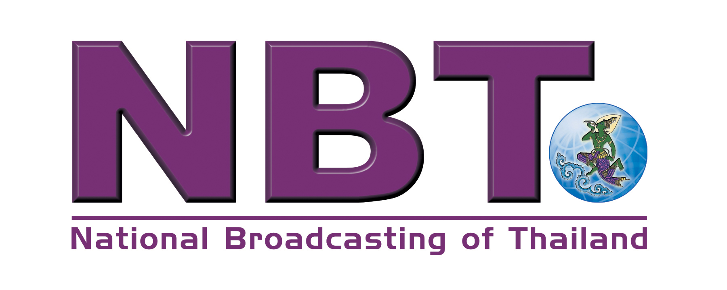
15 กันยายน 2549
ขอเชิญ NBT Radio ส่วนภูมิภาคส่งข่าวเผยแพร่ใน NBT Radio News ได้ที่ nutcharin.k@hotmail.com

